**Эпидемиологическая ситуация по ВИЧ – инфекции на территории Слуцкого района на 01.12.2023**

* Зарегистрировано (по кумулятивным данным с 1989 по 01.12.2023) **393** случая ВИЧ-инфекции, что составляет 7,2% от числа случаев ВИЧ-инфекции по Минской области. Количество людей, живущих с ВИЧ – **292** человека. Показатель распространенности составил **338,6** на 100 тыс. или 0,3% населения района. По заболеваемости и распространенности Слуцкий район занимает **4 место** среди районов Минской области.
* За январь-ноябрь 2023 года показатель заболеваемости ниже уровня прошлого года в 3,6 раза.
* По территориальному распределению по кумулятивным данным 68% из общего числа инфицированных составляют городские жители, 32% - сельские. Среди городских жителей в январе-ноябре 2023 случаи регистрируются на уровне прошлого года (85,7%), среди сельских заболеваемость уменьшилась в 2,8 раза (14,3%).
* Умерло от различных причин (связанных и не связанных с ВИЧ-инфекцией) 100 ВИЧ-инфицированных пациентов.
* В общей структуре ВИЧ‐позитивных лиц преобладают мужчины 54,4%, доля женщин составляет 45,6%. За 2023 год заболеваемость регистрировалась среди мужчин – 42,8%, среди женщин – 57,2%.
* Основная доля граждан, у которых впервые выявляют вирус, на настоящем этапе - люди старше 30 лет. Удельный вес данной категории людей в общей структуре по кумулятивным данным – 60,8%. Доля эпидемиологически значимой возрастной группы **30-49 лет** составила 49,8%, лица старше 60 лет – 2%.
* В настоящее время основной путь распространения ВИЧ-инфекции половой. По кумулятивным данным удельный вес лиц, инфицирование которых произошло через не защищенные сексуальные контакты, составляет 77,1%, 17% ВИЧ-позитивных, заразились парентеральным путем (при инъекционном введении наркотических веществ), 4,4% причина не установлена, 1,5% - вертикальный путь (от матери ребенку). За январь-ноябрь 2023 года половой путь – 83,4% (16,7% гомосексуальные контакты и 83,3% гетеросексуальные контакты), вертикальный путь (от матери ребенку) составляет 16,6%.
* 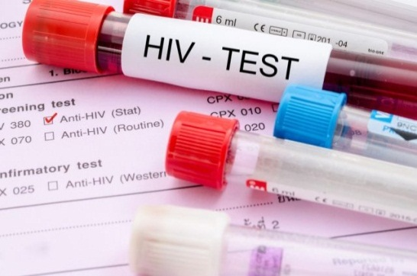В социальной структуре ВИЧ - позитивных лиц, впервые выявленных за январь-ноябрь 2023 года 57,1% составляют лица без определенной деятельности (на момент выявления не работали), 14,3% работающие лица и 14,3% дети.

Для того чтобы узнать, свой ВИЧ-статус, нужно просто сдать кровь на ВИЧ и обязательно узнать результат. Результат тестирования не передается третьим лицам.

* Тестирование на ВИЧ является добровольным, проводится бесплатно и по желанию анонимно.
* Пройти тестирование по крови можно в процедурных кабинетах организаций здравоохранения города и села, а также в процедурном кабинете отдела профилактики ВИЧ/СПИД ГУ «Республиканский центр гигиены, эпидемиологии и общественного здоровья» (ул. К. Цеткин, 4, 3й этаж, тел. процедурного кабинета [+375172582268](tel:375173212268), график работы: время забора крови: понедельник – четверг – с 9.00 до 15.00, пятница – с 9.00 до 13.00, перерыв – с 13.00 до 14.00; выдача результатов исследований с 15.00 до 16.00).
* Получить консультацию специалистов можно по тел.:

г.Слуцк + 375 179557082 (центр гигиены и эпидемиологии),

179571769 (центральная районная больница)

 г.Минск + 375 172716326 (отдел профилактики ВИЧ/СПИД ГУ

«Минский областной ЦГЭиОЗ»)

**НЕ гадай! Сдай тест и узнай свой ВИЧ-статус.**